Инструкция получения государственной услуги «Проведение аттестации для получения квалификационных категорий медицинскими и фармацевтическими работниками» на портале госуслуг.

Переходим на Портал государственных и муниципальных услуг Липецкой области https://pgu.admlr.lipetsk.ru. В главном меню сайта выбираем «Каталог услуг», далее «Здравоохранение», далее «Высокотехнологичная медицинская помощь», выбираем услугу «Направление граждан на оказание высокотехнологичной медицинской помощи, не включенной в базовую программу обязательного медицинского страхования, с применением специализированной информационной системы» (как показано ниже на рисунках).
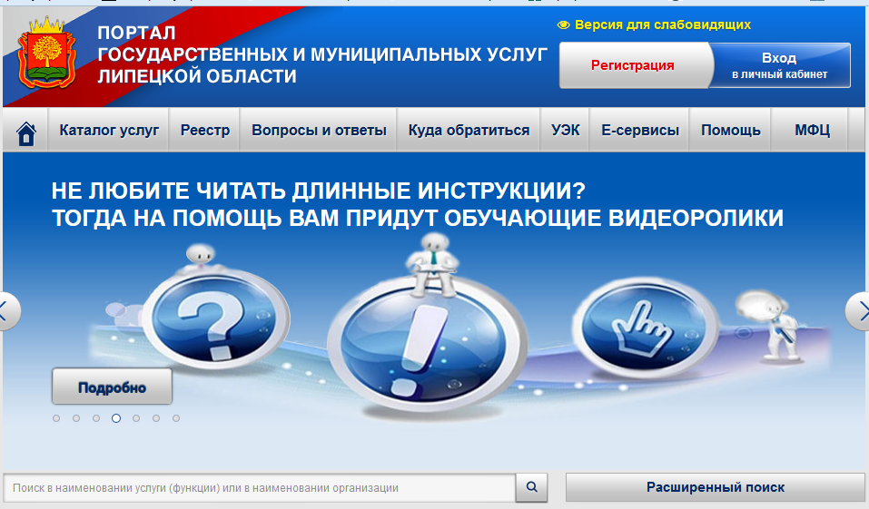
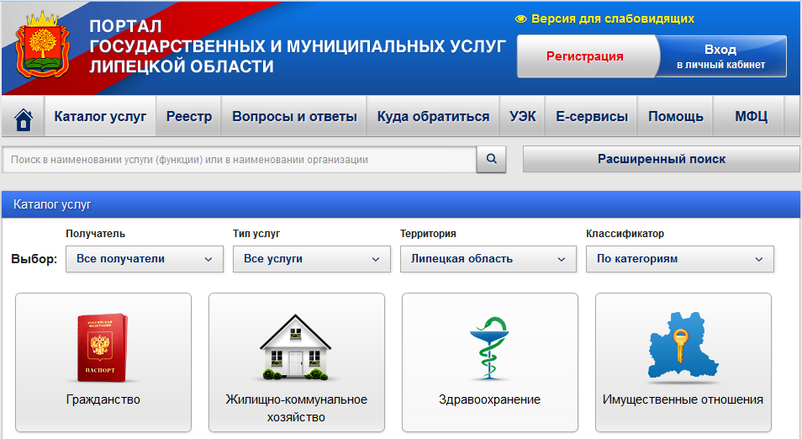
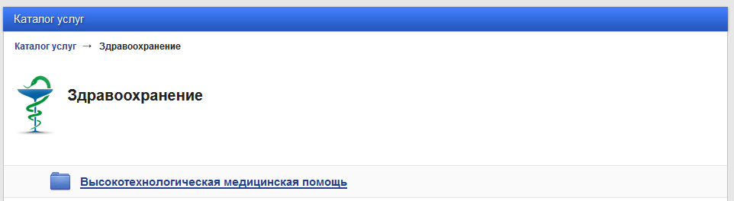
Так же ссылку на услугу можно найти на Информационном портале здравоохранения Липецкой области http://uzalo48.lipetsk.ru в разделе «Государственные услуги». (см. на рисунке ниже)
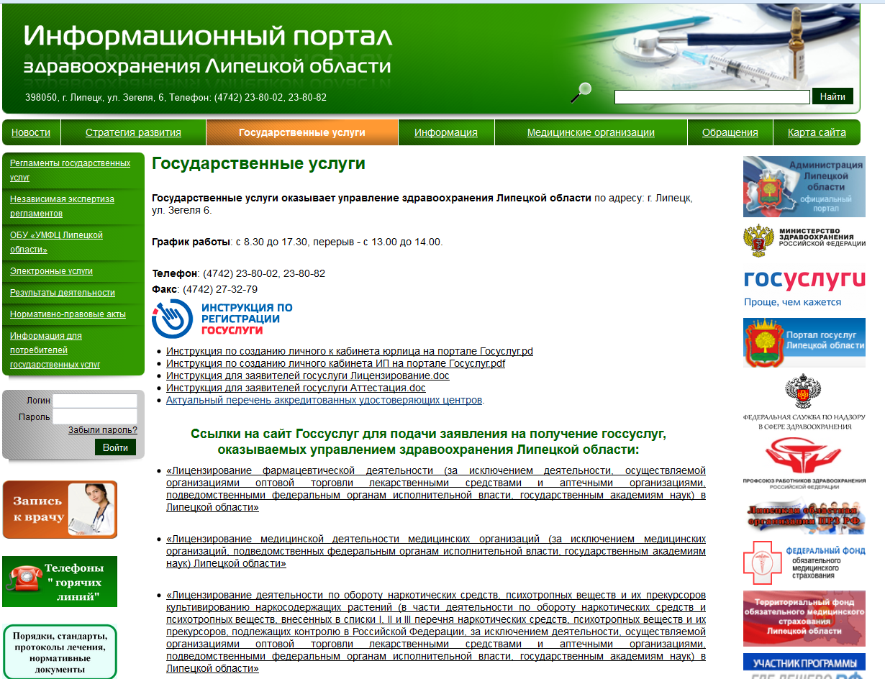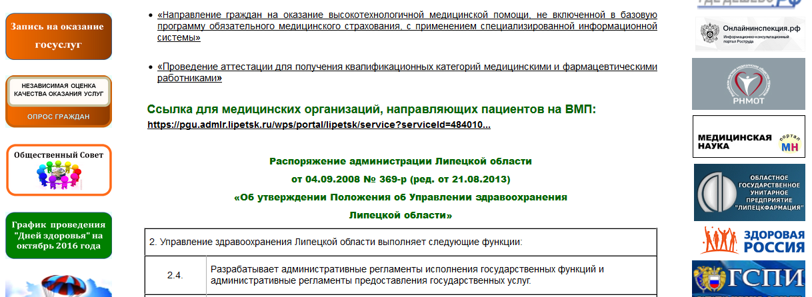

Чтобы получить доступ к этой услуге необходмо быть зарегестрированным в ЕСИА с полной авторизацией и должна быть зарегистрирована организация. В организацию должны быть добавлены сотрудники, которые будут подавать заявки на услугу. Инструкции по созданию личного кабинете юридического лица можно найти на Информационном портале здравоохранения Липецкой области http://uzalo48.lipetsk.ru в разделе «Государственные услуги»
Перед получение услуги необходимо авторизоваться с помощью учетной записи зарегистрированной на ЕСИА. Нажимаем в верхнем правом углу «Вход в личный кабинет»
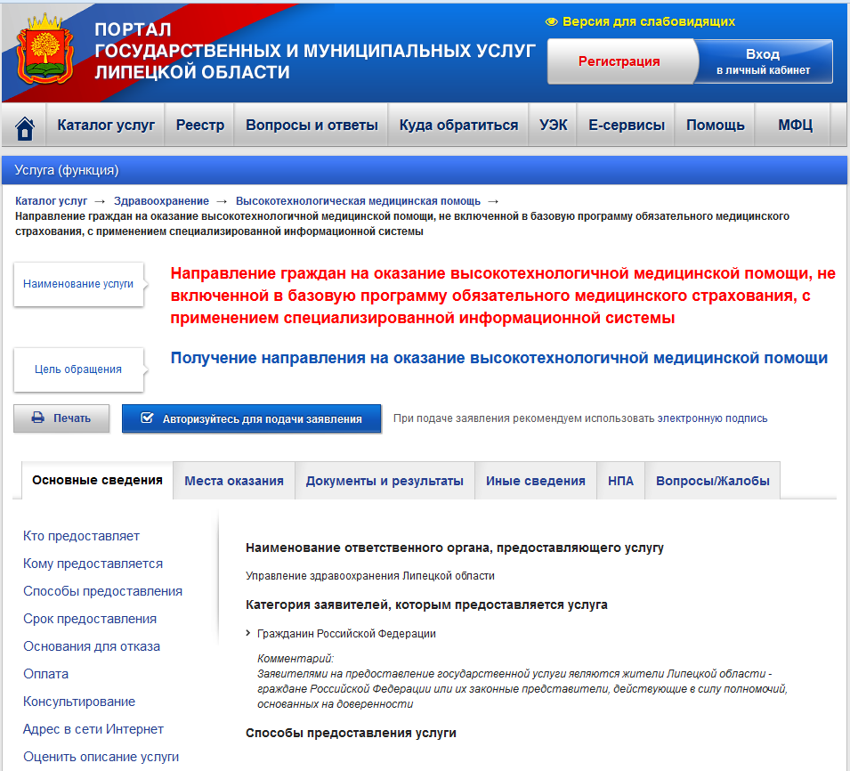

Вводим логин и пароль:
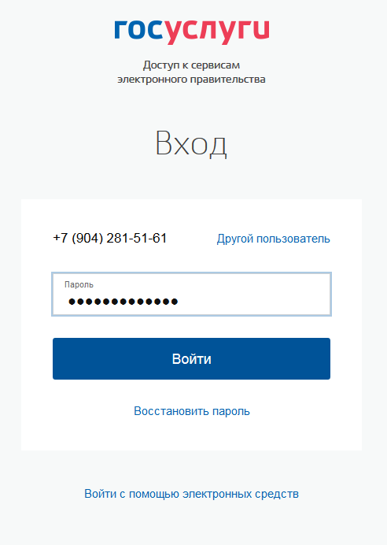
Выбираем войти как организация:
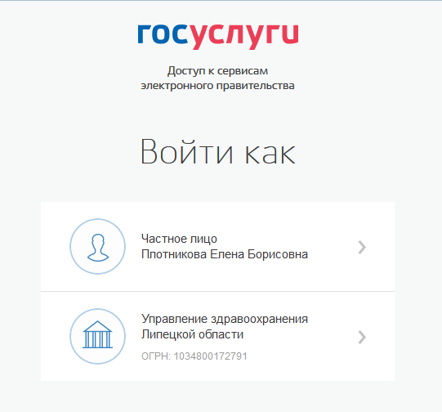

Теперь услуга доступна для подачи документов. Нажимаем «Подать заявление»
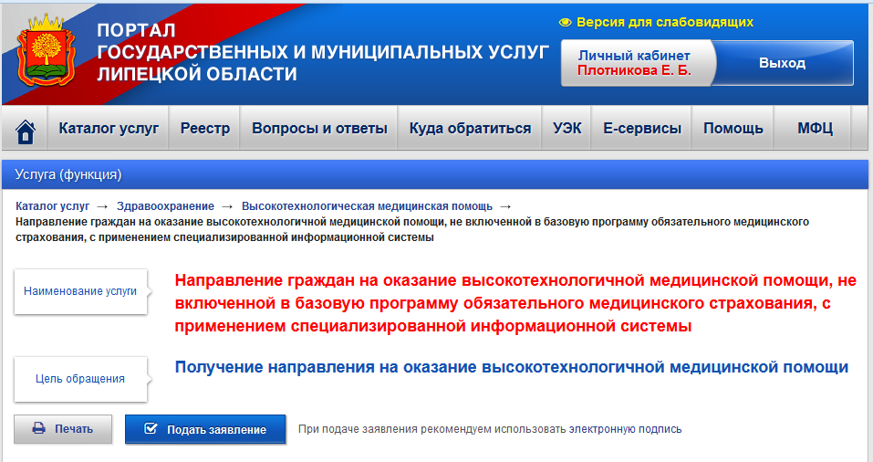
После Вы соглашаетесь на обработку персональных данных, поставив галочку.
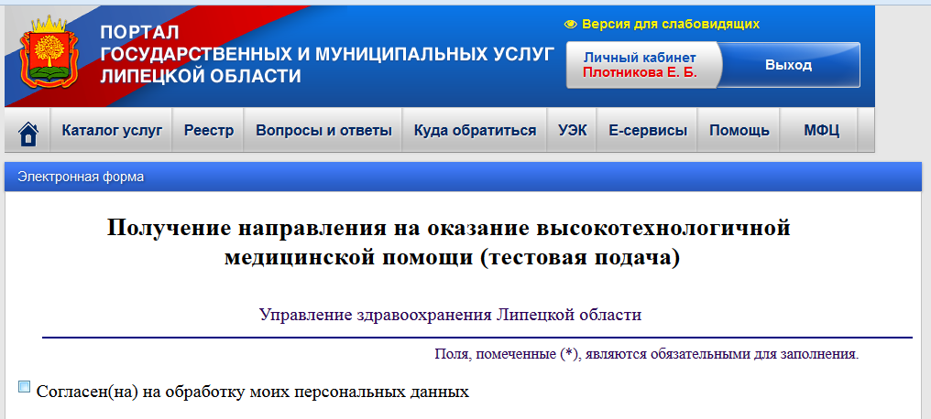

Затем выбираете тип заявителя «лечебное учреждение»
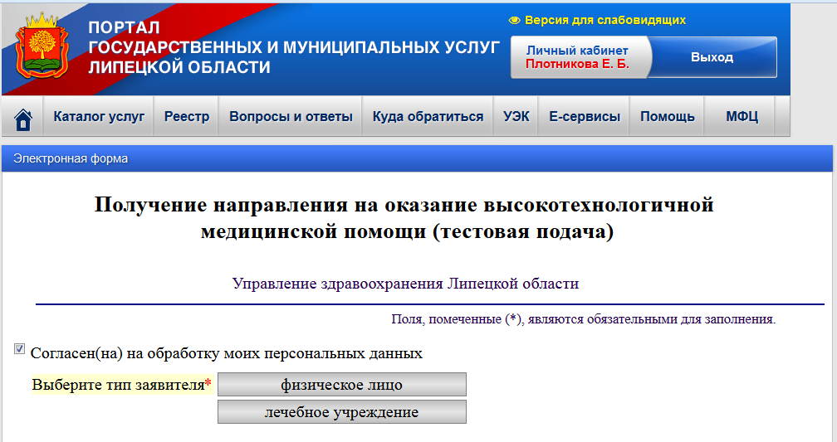
На следующем шаге необходимо заполнить поля. Поля обозначенние * являются обязательными к заполнению. После заполнения. Нажимаем кнопку далее.
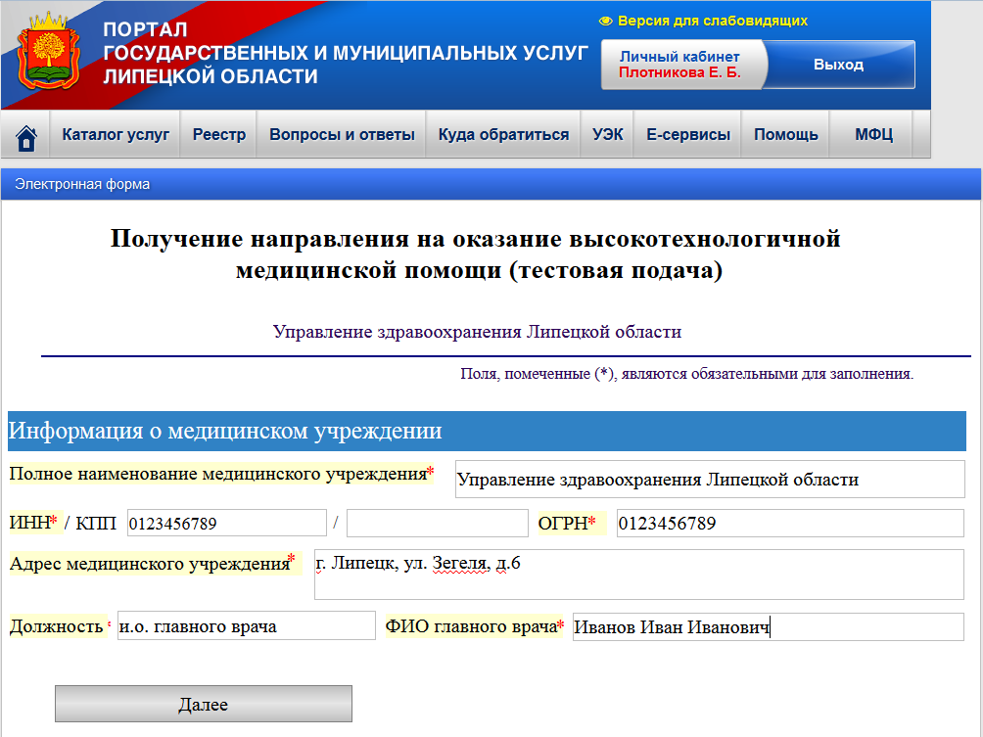
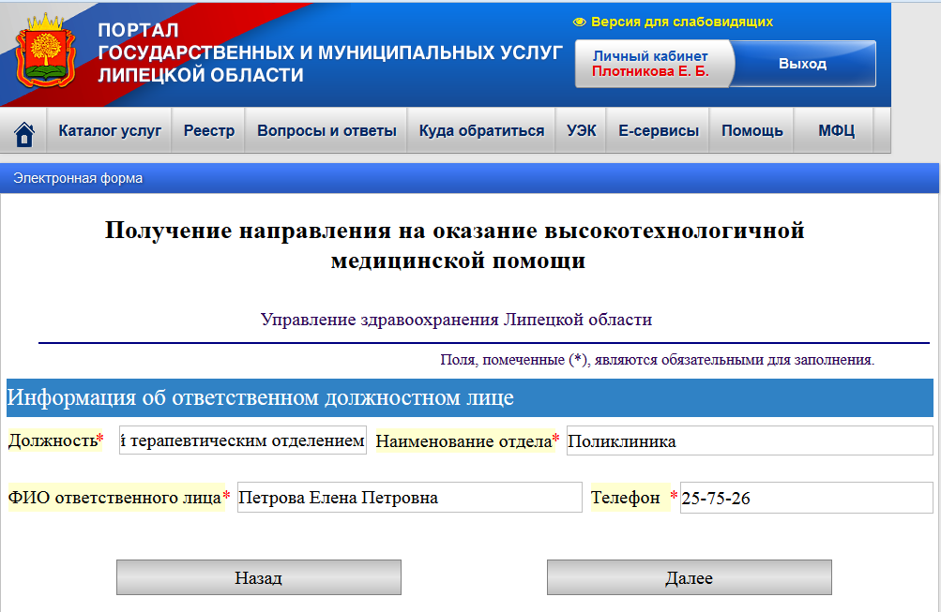
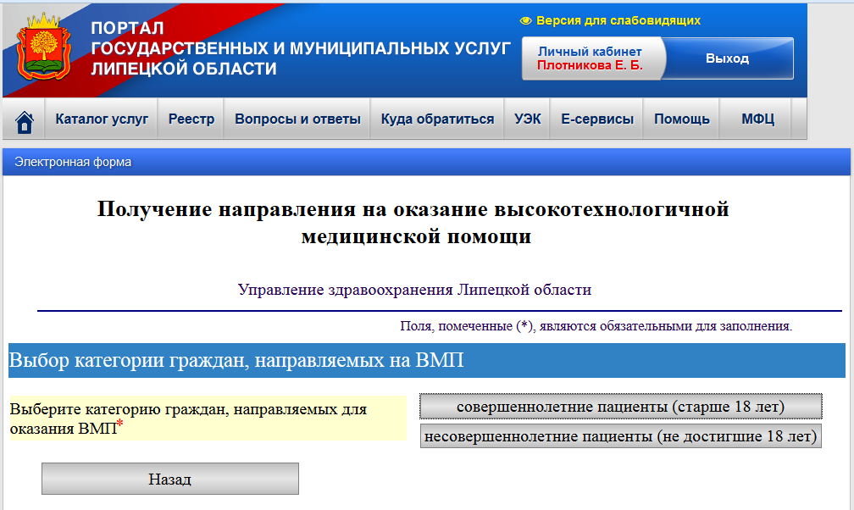
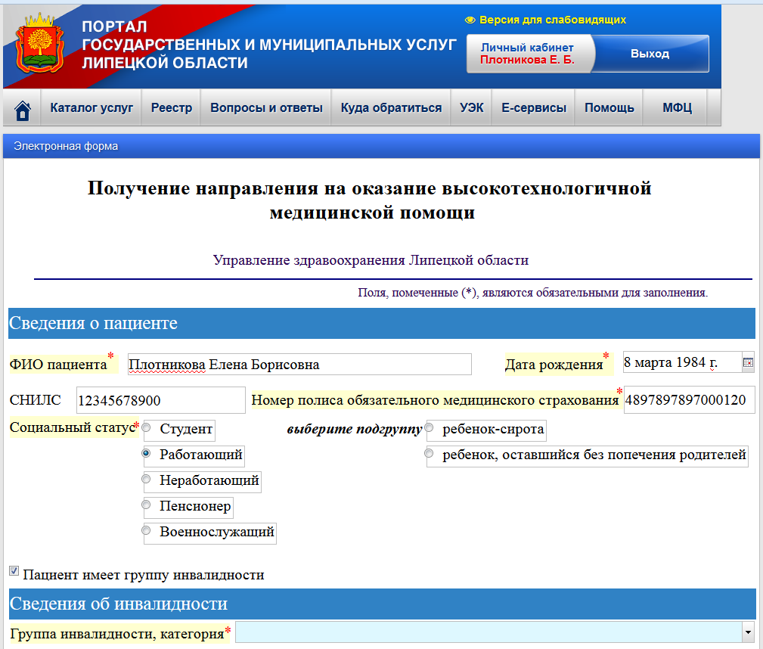
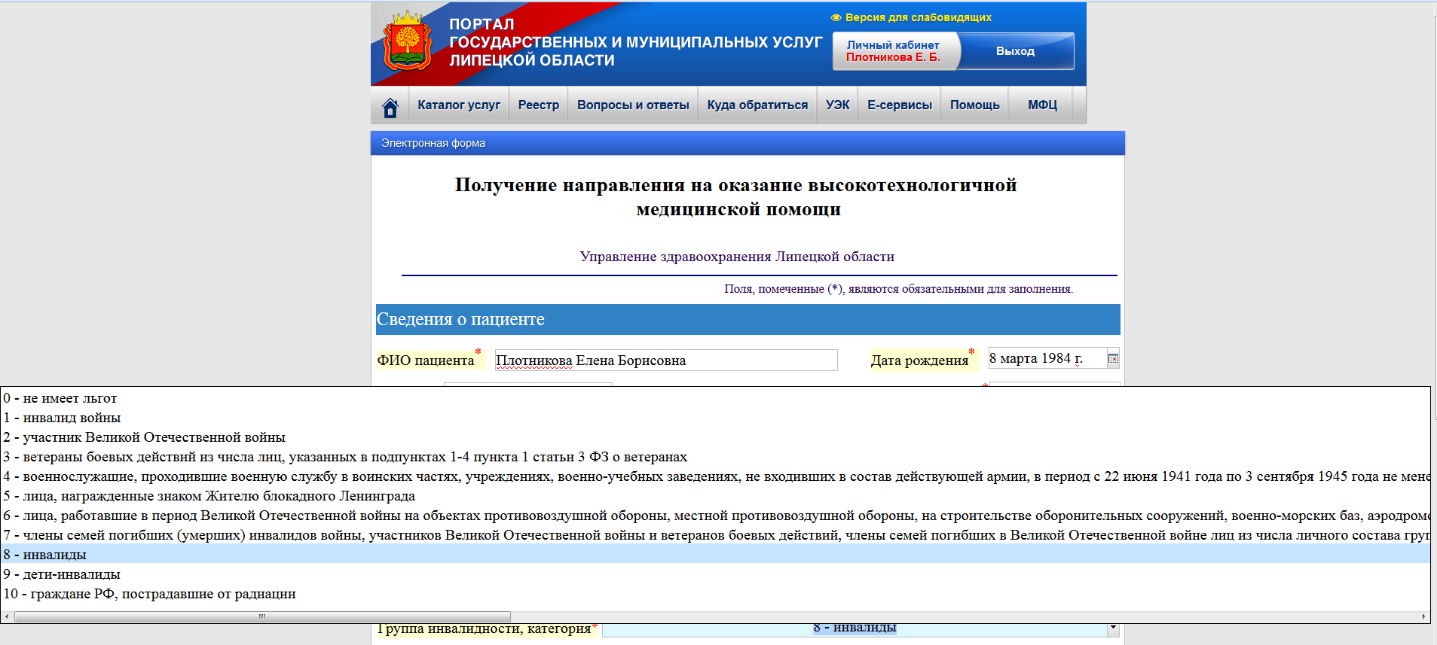
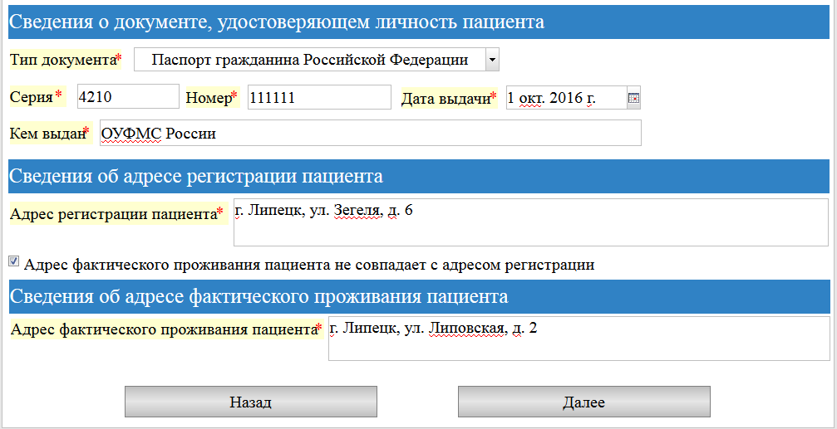
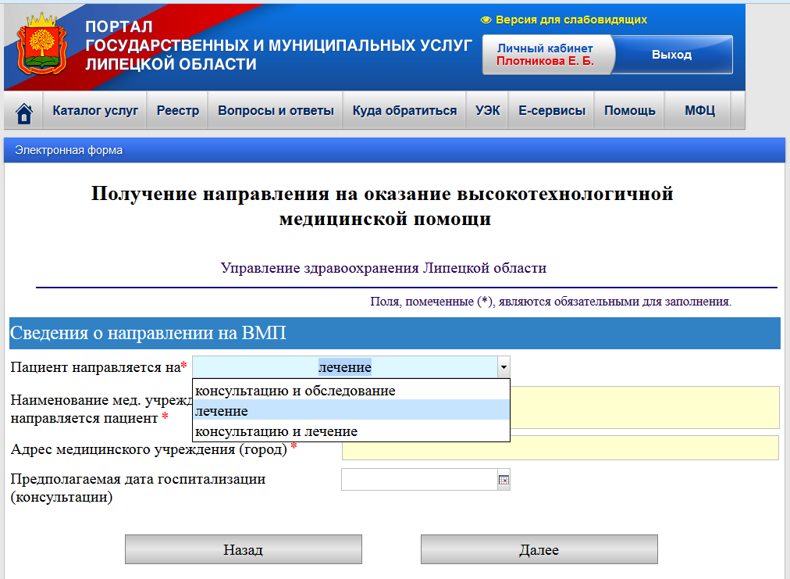
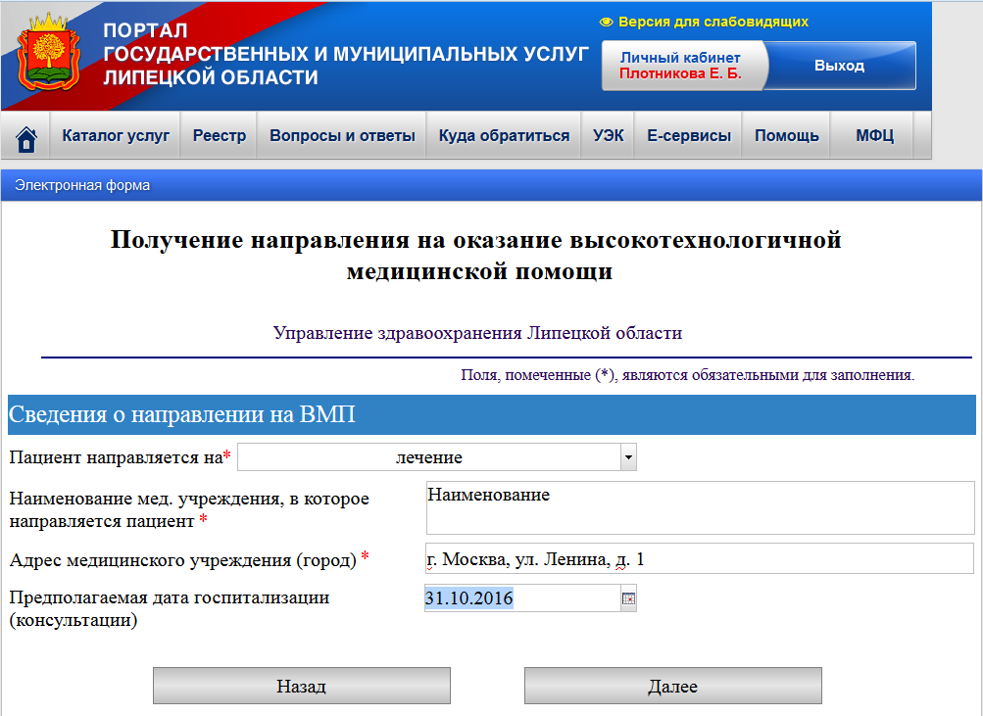

На данном этапе прикрепляем документы. Доступны практически все форматы файлов. Важное ПРИМЕЧАНИЕ: общий размер всех прикрепляемых файлов не должен превышать 10 мб. Снируйте документы с меньшим разрешением, для pdf файлов есть специальные сайти сжатия. Пример : http://www.ilovepdf.com/ru/compress_pdf
https://smallpdf.com/ru/compress-pdf
достаточно в любом поисковике набрать «сжать pdf».
Для того чтобы прикрепить файл нажимаем на кнопку с плюсом. В каждом поле должен быть прикреплен файл с соответствующим документом.
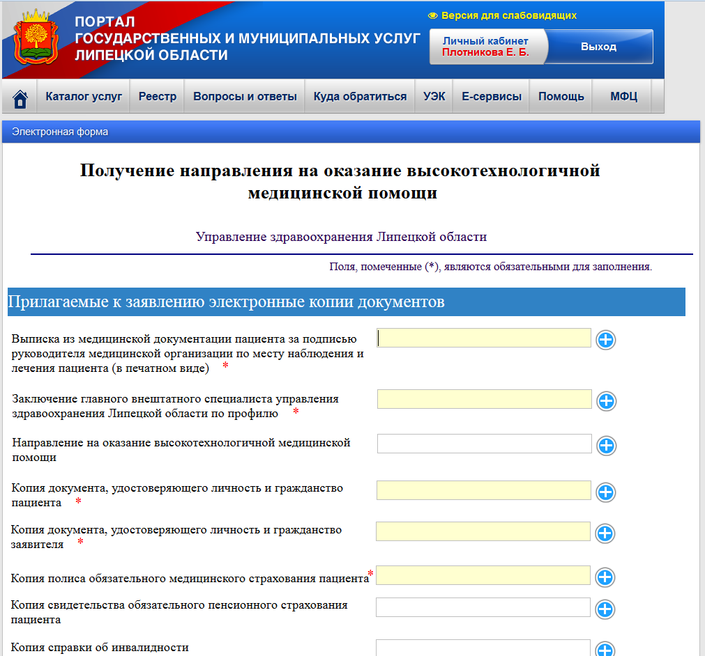

В окне «Вложить файл» нажимаем обзор…
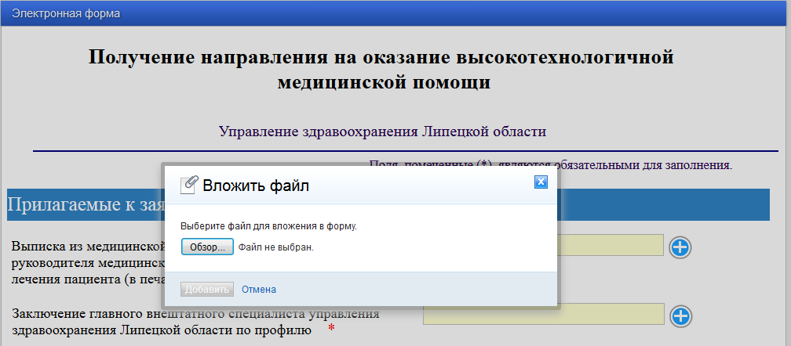
Выбираем соответствующий файл (двойной щелчок)…
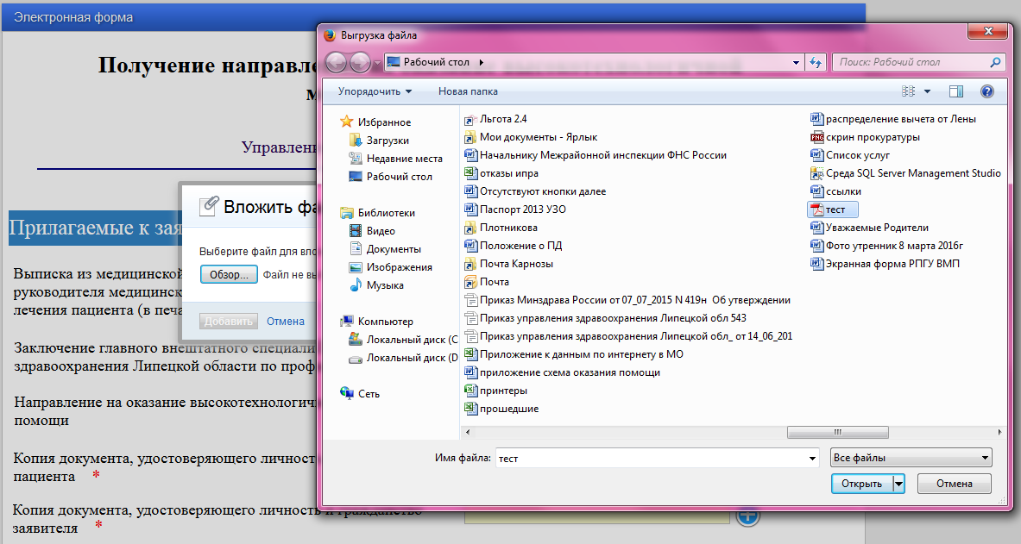

Далее нажимаем кнопку «Добавить»
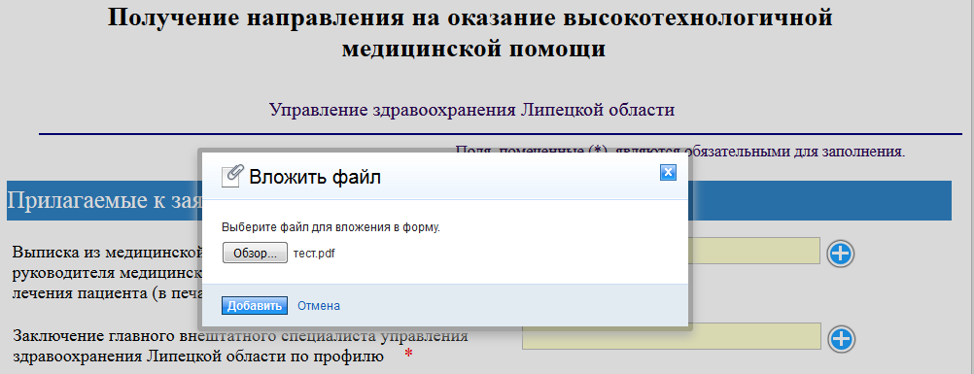
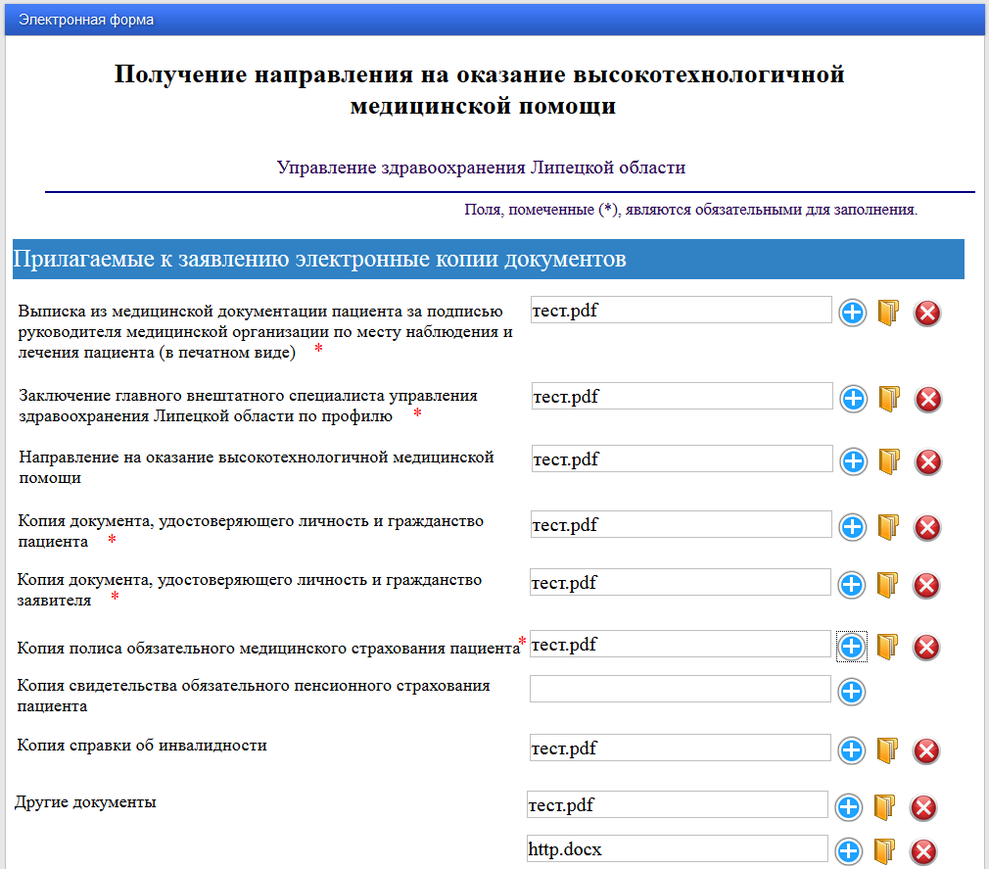
Удалить прикрепленный файл можно с помощью нажатия кнопки с крестиком.

Далее заполняем контактные данные заявителя (пациента). И нажимаем кнопку «Отправить».
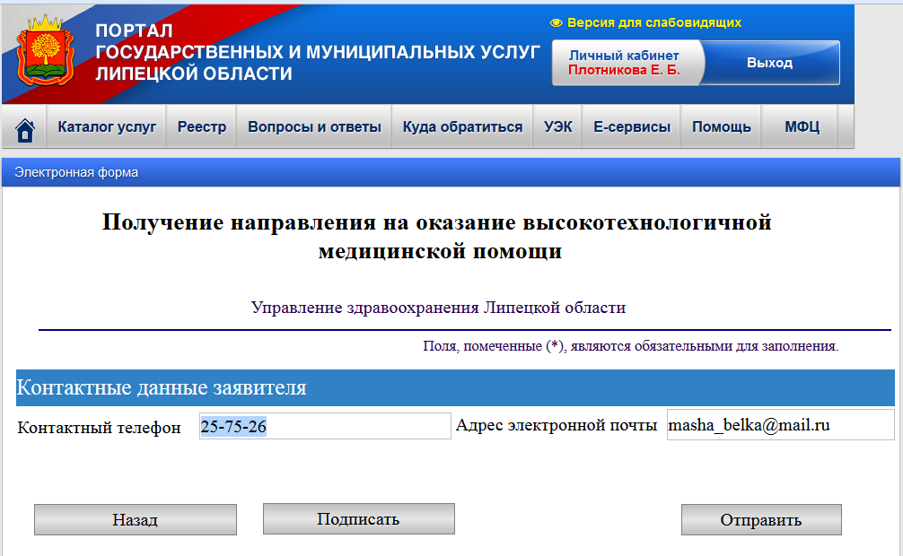
Если заявке успешно отправлена, то ей будет присвоен номер.
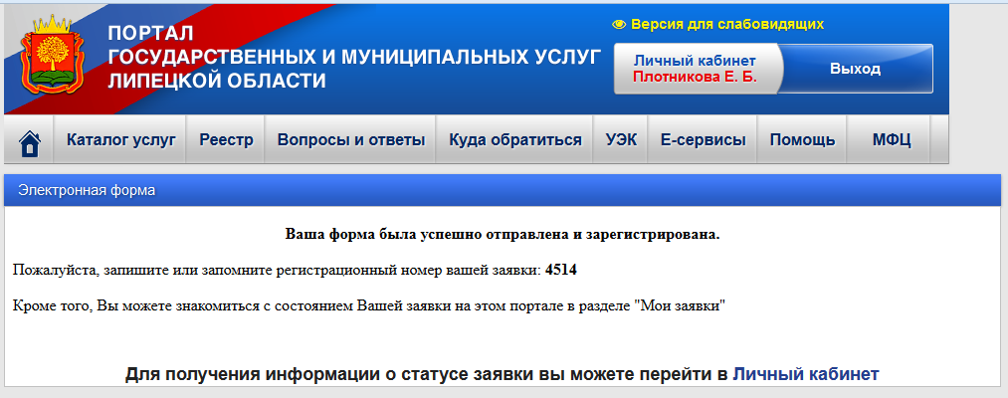
Если на данном этапе произошла ошибка (и вообще, если возникают на каком либо этапе ошибки), вначале внимательнее проверьте, заполнены ли все обязательные поля, проверьте общий размер всех прикрепленных файлов (не более 10 мб.). Если ошибка не устраняется, телефон 25-75-26 Елена Борисовна Плотникова.

Просматривать информацию по заявлению можно в личном кабинете во вкладе «Мои заявки». Статусы будут меняться в зависимости на каком этапе находится услуга.
